PRESSEMITTEILUNG

Digitale Brandfrühesterkennung: so leistungsstark und leise wie nie
Securiton Deutschland präsentiert mit dem SecuriSmoke ASD 2000 den neuesten Benchmark von Ansaugrauchmeldern
Achern, 23. Juni 2026 – Die Ansaugrauchmelder-Technologie (ASD) gilt seit Jahrzehnten als Goldstandard für die Brandfrühesterkennung. Mit dem neuen Ansaugrauchmelder SecuriSmoke ASD 2000 hat der Brandschutzpionier Securiton Deutschland diese bewährte Technologie nun grundlegend weiterentwickelt und in das digitale Zeitalter geführt. Der Sonderbrandmelder ersetzt konventionelle Bedienkonzepte und definiert Nutzerfreundlichkeit, Sicherheit und Leistungsfähigkeit neu: mit moderner App-Steuerung und gesteigerter Detektionsempfindlichkeit, die neue Maßstäbe in der frühzeitigen Branderkennung setzen.
Securiton erweitert seine Produktfamilie und verabschiedet sich von Tasten und komplexen Displays. Der neue Ansaugrauchmelder SecuriSmoke ASD 2000 kommt mit einem klaren, minimalistischen Design in elegantem Graphitgrau und einer vollständig App-basierten Bedienung per Smartphone. Im Mittelpunkt der Entwicklung stand nicht die Hardware allein, sondern ein ganzheitliches Nutzererlebnis, das alle Phasen deutlich vereinfacht und beschleunigt – von der Planung über die Montage bis zur Inbetriebnahme und Instandhaltung.
Digitaler – neue Maßstäbe in Cyber-Sicherheit
Als Pionier in der Entwicklung von Aspirating Smoke Detectors (ASD) mit mehr als 50 Jahren Erfahrung unterstreicht Securiton mit dem SecuriSmoke ASD 2000 seine Innovationsführerschaft. Als Teil der Securitas Gruppe Schweiz hat das Unternehmen gezielt in die Entwicklung einer besonders sicheren digitalen Schnittstelle mit einer mehrstufigen Verschlüsselungs- und Authentifizierungsarchitektur investiert. Damit entspricht Securiton den hohen Sicherheitsanforderungen sensibler Branchen wie Rechenzentren, Energieversorgung oder Finanzdienstleistungen. Die Technologie erfüllt bereits heute höchste Sicherheitsstandards, wie den ab Ende 2027 verbindlichen Cyber Resilience Act (CRA).
Einfacher – alles in einer App
Der Ansaugrauchmelder SecuriSmoke ASD 2000 ist das erste Produkt der neuen SecuriSmoke ASD-Familie, bei der Inbetriebnahme, Konfiguration, Diagnose und Betrieb vollständig über eine intuitive mobile Anwendung erfolgen. Alle relevanten Informationen sowie Diagnose- und Logdaten sind jederzeit über das Smartphone griffbereit. Deshalb muss in der Regel das Gehäuse bei der Instandhaltung auch nicht geöffnet werden. Via Bluetooth können alle Informationen ausgelesen werden. Die App ist zudem so konzipiert, dass sich auch sporadische Nutzer problemlos zurechtfinden.
Mit der neuen Ansaugleitung-Berechnungssoftware SecuriSmoke ASD PipeFlow in 3D-Ausführung beginnt der vereinfachte Prozess schon bei der Planung. Auf Basis von Grundrissen kann die Anwendungslösung vorab vollständig simuliert und ihre Umsetzbarkeit technisch belegt werden. Aus dem fertigen Report lassen sich dann alle berechneten Parameter auslesen. Das ermöglicht eine Inbetriebnahme des ASD 2000 in weniger als zwei Minuten.
Zuverlässiger – gesteigerte Detektionsleistung
Unabhängig von der digitalen Schnittstelle setzt die SecuriSmoke ASD-Produktfamilie neue Maßstäbe in der Detektionsleistung. Die vollständig neu konstruierte Detektionskammer verdoppelt die maximale Empfindlichkeit auf 0,001 %/m und erkennt mit ihrer höchsten Alarmschwelle von 0,01 %/m bereits kleinste Rauchmengen.
Der robuste Rauchsensor verfügt über einen wartungsfreien internen Zentrifugalabscheider-Filter (CS-Filter). Er teilt den Luftstrom, sodass große und schwere Partikel wie Staub nach außen gedrückt und an der Melderkammer vorbeigeführt werden. Lediglich 20 Prozent der angesaugten Luft strömen durch die Rauchsensorik. Das verringert Verschmutzung, vermeidet Täuschungsalarme und erhöht gleichzeitig die Lebensdauer. Ein außenliegendes Insektenschutzgitter ergänzt das Filter-System, indem es selbst kleinste Partikel und Insekten zurückhält und so das Risiko von Falschalarmen weiter senkt.
Leistungsfähiger – größere Überwachungsflächen
Dank der innovativen, ultraschallbasierten Luftstromsensorik und dem leistungsstarken Ansaugventilator mit 1.000 Pa können jetzt bis zu 400 Meter Ansaugleitung pro Ansaugkanal überwacht werden. Das erweitert die Systemgrenzen erheblich – insbesondere für Anwendungen der Ansprechklasse A gemäß DIN EN 54 für die sehr frühzeitige Branderkennung. Trotz seiner hohen Leistung ist der SecuriSmoke ASD 2000 mit 21 Dezibel der leiseste Ansaugrauchmelder am Markt. Das prädestiniert ihn für den Einsatz in sensiblen Umgebungen, etwa in Zwischendecken von Büros, in Museen oder in öffentlichen Bereichen.
Securiton bietet erstmals auch eine Variante mit vier Ansaugkanälen an. Separat überwachte Ansaugkanäle ermöglichen eine präzise Lokalisierung von Abweichungen und vereinfachen die Instandhaltung deutlich. Sämtliches Ansaugleitungs-Zubehör des SecuriRAS ASD 535 ist auch mit der neuen Generation kompatibel. Das erleichtert eine Modernisierung bestehender Anlagen mit Rauchmeldern der neuen Generation.
Der modulare Geräteaufbau rundet das Konzept ab: Mit dem durchdachten Klicksystem können Komponenten vor Ort gereinigt, ausgetauscht oder repariert werden. Das reduziert nicht nur Instandhaltungs- und Reparaturkosten sowie Ausfallzeiten, sondern trägt durch die Wiederverwendbarkeit von Ersatzteilen auch zu mehr Nachhaltigkeit bei.

Bedeutender Schritt für die Branche
Mit dem neuen Ansaugrauchmelder SecuriSmoke ASD 2000 vereint Securiton digitale Innovation, höchste Sicherheitsstandards und technische Spitzenleistung. Er zählt zu den leistungsstärksten Produkten auf dem Markt. Für die Brandschutzbranche markiert der automatische Brandmelder einen wichtigen Schritt hin zu vollständig digital vernetzten, fernsteuerbaren Lösungen.
Weitere Informationen finden Sie unter:
www.securiton.de/asd2000
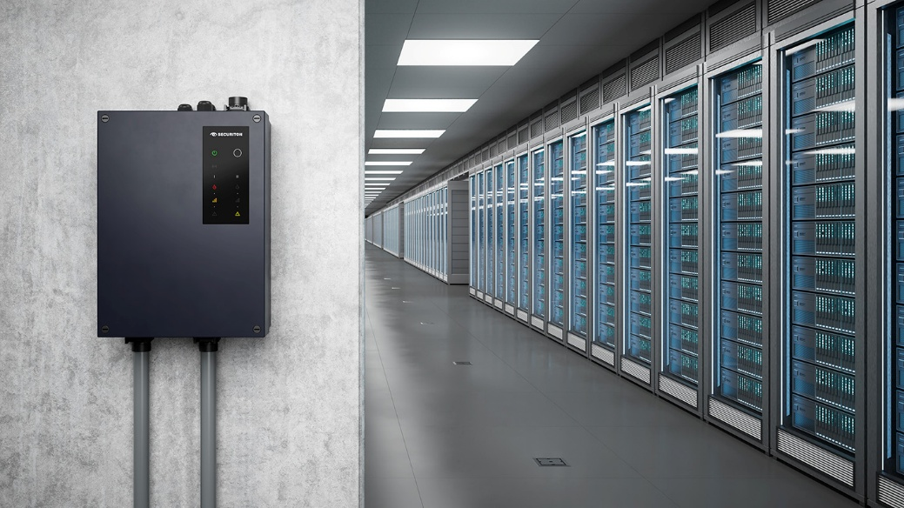

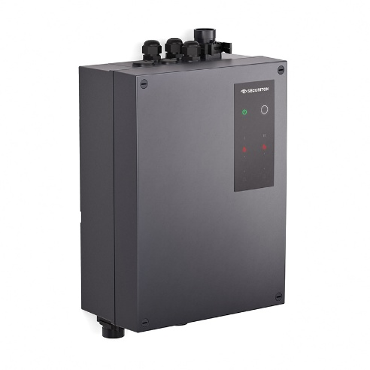

Bildtitel: SecuriSmoke ASD 2000 – die neueste Generation digitaler Ansaugrauchmelder setzt mit moderner App-Steuerung, höchster Sicherheit und gesteigerter Detektionsempfindlichkeit Maßstäbe in der frühzeitigen Branderkennung.
[Quelle: Securiton Deutschland]

Über Securiton Deutschland
Securiton Deutschland mit Hauptsitz in Achern ist führender Systemanbieter und Anwendungsspezialist von Alarm- und Sicherheitssystemen mit einer Firmengeschichte von mehr als 45 Jahren. Die Experten sind spezialisiert auf elektronische Sicherheitslösungen „made in Germany“. Die Lösungsvielfalt und das Applikations-Know-how an integrativen Gesamtsystemen für den Objekt- und Perimeterschutz zur Luft- und Bodensicherung reichen von vernetzten Brand- und Sonderbrandmeldesystemen zur Brandfrühesterkennung über Videosicherheitssysteme mit intelligenten Videoanalysen, hochmodernen Drohnensicherheitssystemen zur zuverlässigen Detektion und kontrollierten Übernahme, Robotiksicherheitssystemen zur Bestreifung und Aufklärung, Gefahren- und Einbruchmeldesystemen, Zaundetektionslösungen und Zutrittskontrolle bis hin zu Sicherheitsmanagementsystemen. Dies alles dient Securitons oberstem Ziel: dem Schutz von Leben und Sachwerten.
www.securiton.de

Securiton – Besonders. Sicher.

Securiton Deutschland
Alarm- und Sicherheitssysteme
Unternehmenszentrale: Von-Drais-Straße 33 | 77855 Achern | DE
Tel. +49 7841 6223-0
E-Mail: info@securiton.de | Internet: www.securiton.de

Jessica Jörg, Marketingreferentin
Tel. +49 7841 6223-9832, E-Mail: jessica.joerg@securiton.de

